**ANÁLISE DE REQUISITOS**

A análise de requisitos nos permite identificar às reais necessidades de um sistema proposto, bem como suas regras de negócio. Dessa forma fica claro à equipe de desenvolvimento qual o propósito do desenvolvimento.

**Requisitos Funcionais:**

Requisitos funcionais descrevem as características, comportamentos, regras de negócio e funcionalidade em geral que o sistema proposto irá funcionar.

|  |
| --- |
| Necessidade |
| Exibir estabelecimentos e horário do pão francês quente, gerenciar estabelecimentos cadastrados. |
| Descrição |
| O sistema deverá permitir o cliente a identificação de estabelecimentos próximas a sua posição geográfica, marca os estabelecimentos favoritos, notificações de horário do pão quente. |
| Requisitos Funcionais |
| RF01: Gerenciar estabelecimentos cadastrados;  RF02: Consultar estabelecimentos;  RF03: Gerenciar favoritos;  RF04: Gerenciar notificação de Fornada; |

**Requisitos Não-Funcionais**

* O sistema deverá ser construído considerando back-end utilizando banco de dados no azure, e front-end uma aplicação mobile hibrido;
* Apenas administradores autenticados podem gerenciar estabelecimentos;
* Apenas usuários autenticados como estabelecimento poderá informar horário de fornadas;

**Regras de Negócio:**

1. Não deverá permitir o cadastro de um estabelecimento em duplicidade.
2. Ao carregar o aplicativo:
   1. Deverá sincronizar o banco de dados do azure com o banco de dados local;
   2. Deverá listar no mapa inicial todas os estabelecimentos castrados;
3. Deverá permitir o usuário marcar/desmarcar estabelecimentos como favoritos;
4. Deverá permitir que o usuário informar se ele quer ou não receber notificações de estabelecimentos marcados como favoritos;

**MODELAGEM DE REQUISITOS**

**Casos de Usos:**

Casos de uso são narrativas em texto que descrevem uma unidade funcional. Elas são utilizadas, principalmente para encontrar e registrar requisitos funcionais nos sistemas.



**RF01. GERENCIAR ESTABELECIMENTOS CADASTRADOS**

**Caso de Uso – Gerir Estabelecimento**

**Descrição**

Esse caso de uso permite ao usuário gerenciar os estabelecimentos cadastrados.

**Atores**

* Administrador

**Pré-Condições**

* Acesso ao Back-End do aplicativo;
* Usuário autenticado.

**Fluxo Básico: Gerir estabelecimento**

Esse caso de uso é iniciado após o acessar o site “PaozinhoQuente”:

1. O sistema lista os estabelecimentos cadastrados com as seguintes informações: “Nome, Telefone, End, Numero, Bairro, Cidade, Estado, Cep, Lat, Long, Cnpj”;
2. O Sistema deve permitir editar o cadastro do estabelecimento; **[A1]**
3. O sistema deve permitir cadastrar um novo estabelecimento; **[A2]**
4. O Sistema deve permitir excluir o cadastro do estabelecimento; **[A3]**
5. Caso de uso se encerra;

**Fluxo Alternativo A1: Editar Estabelecimentos**

No passo 2 do fluxo básico, usuário aciona o botão *Editar* do estabelecimento que deseja editar:

1. Sistema exibe os dados cadastrais do estabelecimento selecionado “Nome, Telefone, End, Numero, Bairro, Cidade, Estado, Cep, Lat, Long, Cnpj”, com a possibilidade de editar o conteúdo de qualquer campo;
2. Usuário aciona o botão salvar;
3. Caso de uso se encerra;

**Fluxo Alternativo A2: Cadastrar Novo estabelecimento**

No passo 3 do fluxo básico, usuário aciona o botão *Novo*, para adicionar um novo estabelecimento:

1. O sistema exibe a relação de campos necessários para o cadastro;
2. Usuário preenche informações e aciona o botão *Salvar*; **[RN01]**
3. Caso de uso se encerra;

**Fluxo Alternativo A3: Excluir Estabelecimento**

No passo 4 do fluxo básico, usuário aciona o botão *Remover* do estabelecimento que deseja remover:

1. Sistema exibe os dados cadastrais do estabelecimento selecionado “Nome, Telefone, End, Numero, Bairro, Cidade, Estado, Cep, Lat, Long, Cnpj”;
2. Usuário confirma a ação acionando o botão excluir;
3. Sistema remove o estabelecimento;
4. Caso de uso se encerra;

**Pós-Condições**

Não é relevante.

**Requisitos Não-Funcionais**

Interface web.

**RF02. CONSULTAR ESTABELECIMENTOS**

**Caso de Uso – Consulta estabelecimento**

**Descrição**

Esse caso de uso permite ao usuário visualizar no mapa os estabelecimentos cadastrados.

**Atores**

* Cliente

**Pré-Condições**

* Aplicativo “PaozinhoQuente” instalado no celular.

**Fluxo Básico: Consultar estabelecimentos**

Esse caso de uso é iniciado após o cliente acessar o aplicativo:

1. O sistema exibe na tela o google maps com marcações dos estabelecimentos cadastrados; **[RN02]**
2. Ao clicar na marcação do estabelecimento desejado é possível ver as informações básicas (Nome, endereço, telefone e horário da fornada) do estabelecimento, inclui/remove o estabelecimento da listagem de favoritos; **[RF03][RN03]**
3. Caso de uso se encerra;

**Pós-Condições**

Não é relevante.

**Requisitos Não-Funcionais**

Interface mobile.

**RF03. GERENCIAR FAVORITOS**

**Caso de Uso – Gerir Favoritos**

**Descrição**

Esse caso de uso permite gerenciar os estabelecimentos favoritos.

**Atores**

* Cliente

**Pré-Condições**

* Aplicativo “PaozinhoQuente” instalado no celular.

**Fluxo Básico: Visualizar Favoritos**

Esse caso de uso é iniciado após o usuário indicar a intenção de consultar os favoritos:

1. Usuário acessa a aba *Favoritos* da tela inicial do aplicativo;
2. Sistema exibe as informações básicas (Nome, endereço, telefone e horário da fornada) dos estabelecimentos marcados com favoritos, é possível remove o estabelecimento da listagem de favoritos; **[RN03]**
3. Caso de uso se encerra;

**Pós-Condições**

Não é relevante.

**Requisitos Não-Funcionais**

* Interface mobile.

**RF04. GERENCIAR NOTIFICAÇÃO DE FORNADA**

**Caso de Uso – Notificação de Fornada**

**Descrição**

Esse caso de uso permite que um usuário do estabelecimento cadastrado informe uma fornada de pão.

**Atores**

* Estabelecimento

**Pré-Condições**

* Aplicativo “PaozinhoQuente” instalado no celular.

**Fluxo Básico: Exportar Modelo**

Esse caso de uso é iniciado após o estabelecimento de identificar no aplicativo “PaozinhoQuente”:

1. O usuário acessar a tela de identificação de usuário, e seleciona estabelecimento;
2. O sistema permite o usuário informa uma fornada após a identificação pelo CNPJ do estabelecimento;
3. Usuário clica no botão notificar fornada;
4. O sistema sincroniza o banco de dados com Back-end gravando o horário da fornada;
5. Caso de uso se encerra;

**Pós-Condições**

Não é relevante.

**Requisitos Não-Funcionais**

* Interface mobile;

**Prototipação:**

**Aplicação Back-end**

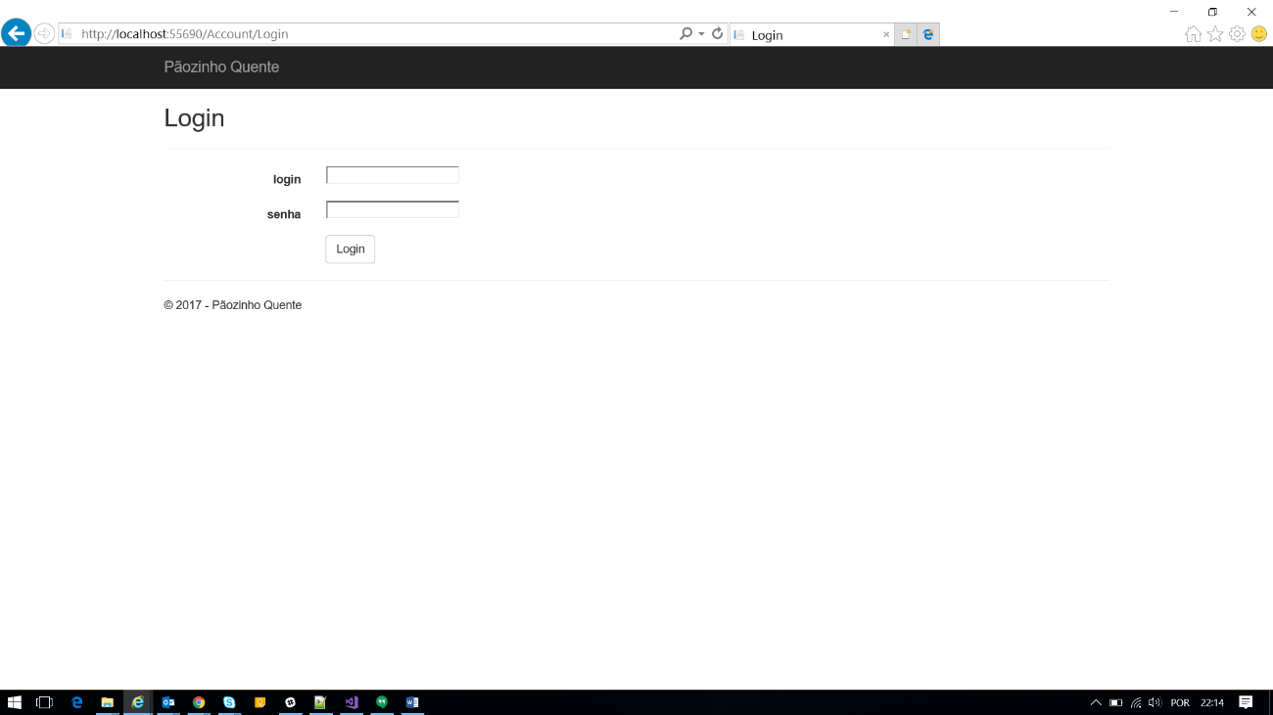

Figura 1: Login

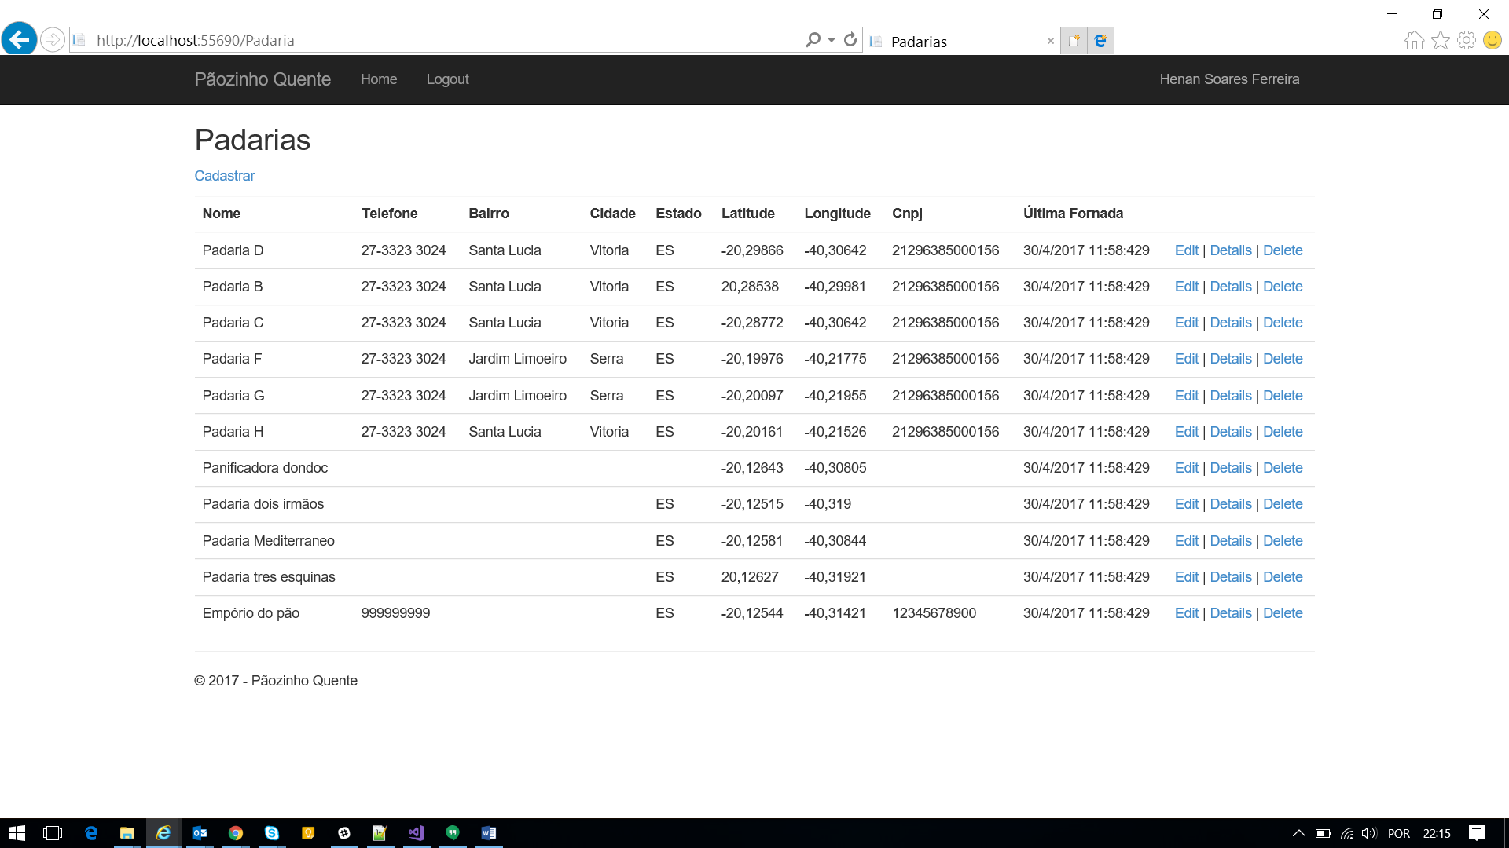

Figura 2: Relação de estabelecimentos cadastrados

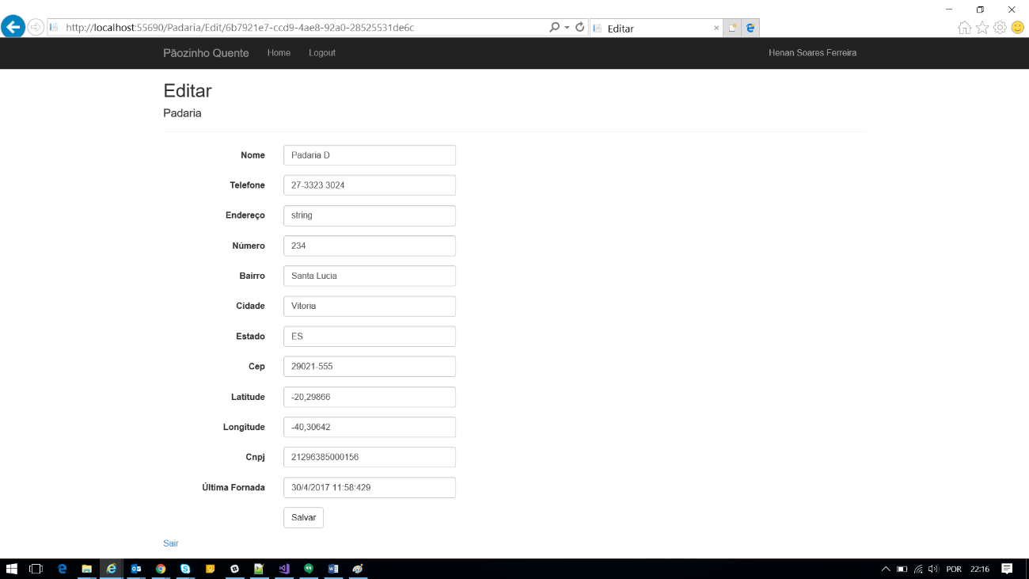

Figura 2: Tela de editar cadastro de estabelecimento

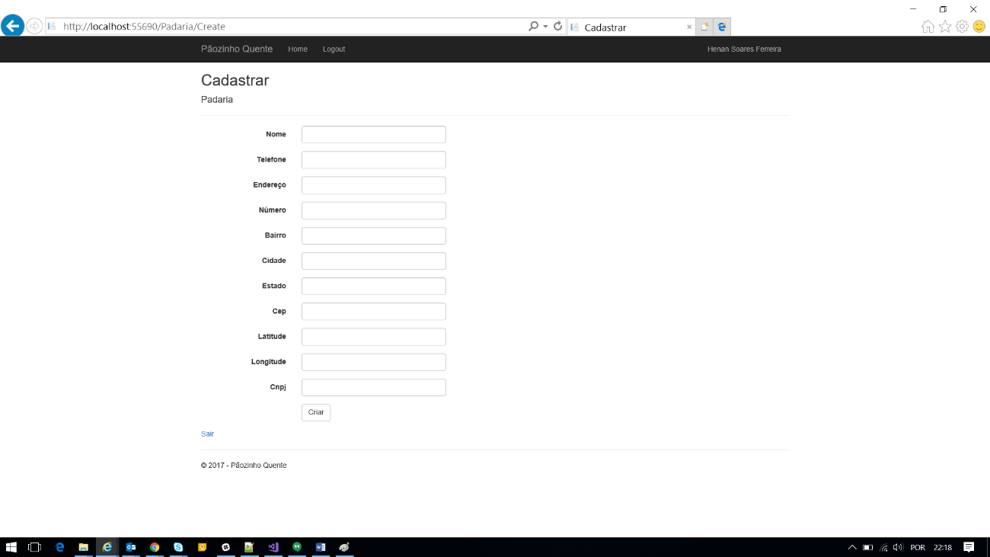

Figura 3: Tela de cadastrar novo estabelecimento

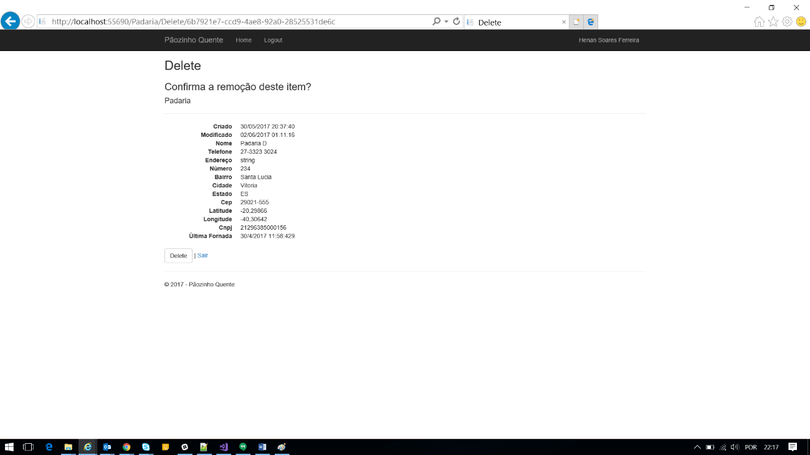

Figura 4: Tela de deletar estabelecimento

**Aplicação Mobile**

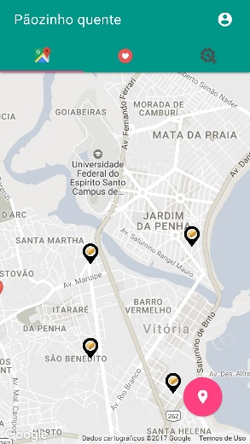

Figura 1: Aba localização

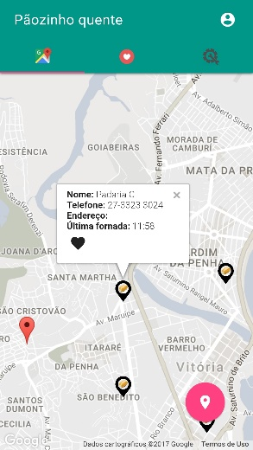

Figura 2: Aba Localização - Informações da padaria

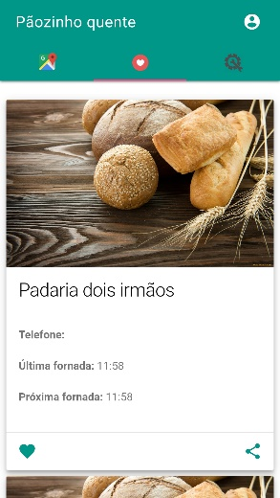

Figura 3: Aba Favoritos

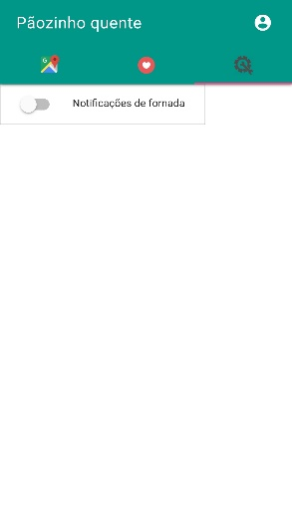

Figura 4: Aba Favoritos

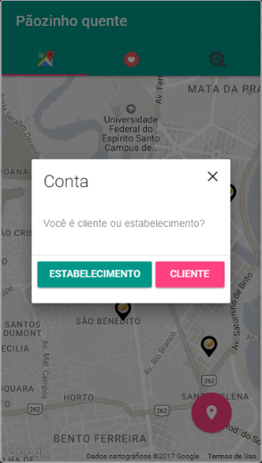

Figura 5: Identificação de usuário

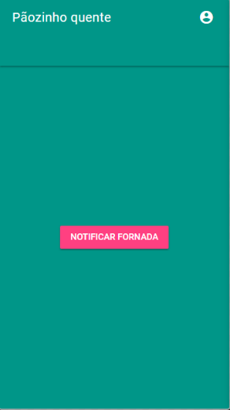

Figura 6: Notificar Fornada

**Diagrama de Classes:**

Um diagrama de classe UML descreve, sem referência de implementação específica, um objeto e as informações do sistema.

O diagrama desenvolvido abaixo, tem por objetivo trazer uma compreensão melhor de como os objetos do sistema irão se relacionar.

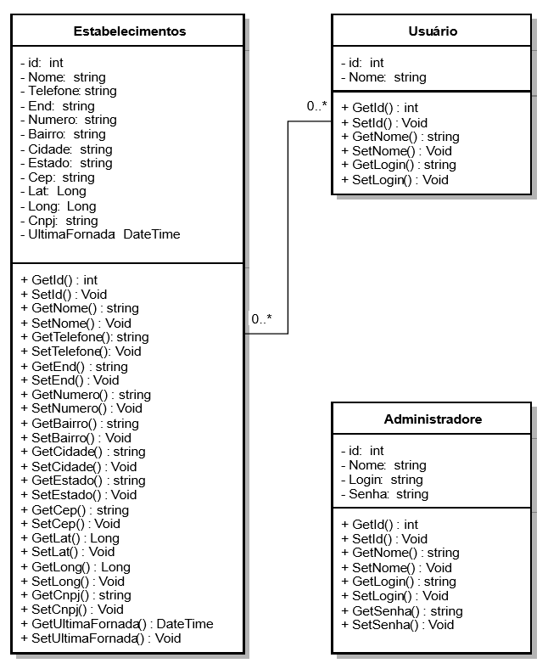

**PROJETO DE SISTEMA**

**Arquitetura do Sistema:**

Para a arquitetura da solução foi desenvolvido no azure uma API que é o meio de comunicação entre o aplicativo e o back-end. A API, quando requisitada pelo aplicativo, retorna as padarias cadastradas, a fim de que o aplicativo as posicione no mapa e o usuário possa identificá-la graficamente. O administrador do sistema gerencia o back-end, no qual pode cadastrar, editar e excluir padarias.

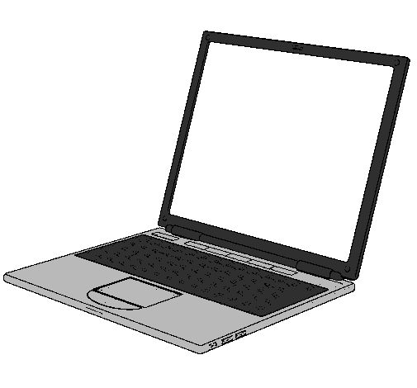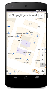

Back-end

Administrador

Clientes